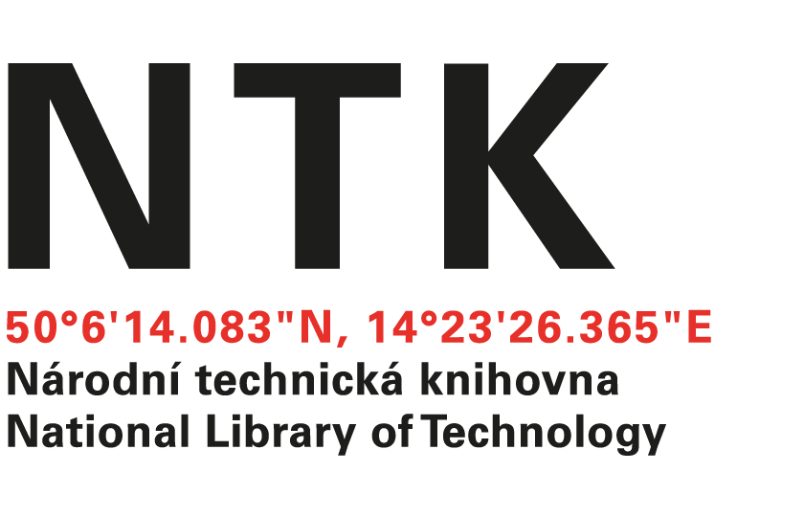

**Schindler a.s.**

Walterovo nám.329/3

158 00 Praha 5

IČ: 27127010

č.j. NTK/323/2024/45

v Praze dne 29. 11. 2024

Věc: OBJEDNÁVKA

Na základ Vašich nabídek č:155249346 a 155249270 objednáváme u Vás výměnu 2 ks tlačítek na výtahu V4 a výměnu unašeče dveří u výtahu V1 v budově Národní technické knihovny, Technická 6, Praha 6,

**Termín: 31. 12. 2024**

**Cena celkem: 45 872.- Kč bez DPH**

S pozdravem

*redigováno*

vedoucí oddělení správy a provozu

Objednávku přijal: